Name: Class: Date:

🌠 (Sternschnuppe=Förder-und Inklusionsbedarf) __/10

⭐ (Stern=Grundwissen) __/10

🌛 (Mond=eine kleine Herausforderung) __/10

🌞 (Sonne=eine große Herausforderung) __/10

**Füllt die Lücken aus!**

🌠

1.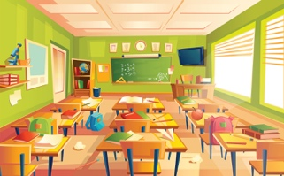 2. 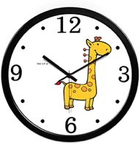 3. 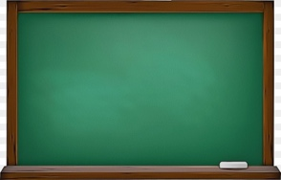 4. 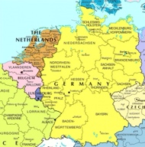 5.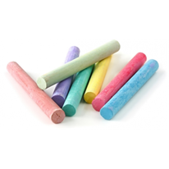

6.  7. 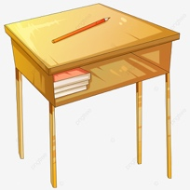 8. 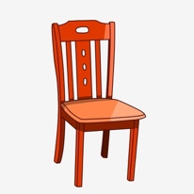 9.  10. 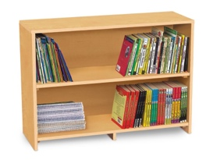

1. Klassenzimmer ______________ 2. Uhr _________________________

3. Tafel _____________________ 4. Karte ________________________

5. Kreide ____________________ 6. Stift _________________________

7. Schreibtisch _______________ 8. Stuhl _________________________

9. Kalender __________________ 10. Schrank ______________________

⭐

1. Every classroom has _______________ (Fenster, plural).
2. „It is so warm, I want to ________________ (öffnen, aufmachen) a _____________ (Fenster).“
3. Every room has four __________________ (Wände), a _______________ (Tür), __________________ (Schreibtische), _____________ (Stühle), and a ___________________ (Schrank).
4. Some classrooms have a ________ (Uhr) and a _________ (Abfalleimer).

🌛

1. A ___________________ (Tafel) needs a _____________ (Schwamm) and _______________ (Kreide).
2. Our classroom has posters on a _______________________ (Pinnwand).
3. Lernjobs are _________________________ (Hausaufgaben) you do at school and not at home.
4. There is _________ (kein/e) _______________ (Karte) of Germany in our classroom.
5. „How do you _____________ (buchstabieren) this ________________ (auf Deutsch)?“
6. „I am ________________ (hungrig)!“

🌞

Translate the following sentences! Übersetze die folgenden Sätze!

1. Wie spät ist es?
2. Danke für den Stift.
3. Oje, das Radiergummi ist komisch!
4. Hättest du gern einen Kalender?
5. ________________________________________________
6. ________________________________________________
7. ________________________________________________
8. ________________________________________________